T-Stück halogenfrei 70x130, PC/ABS, reinweiß, 9010

OBO Bettermann

Eigenschaften

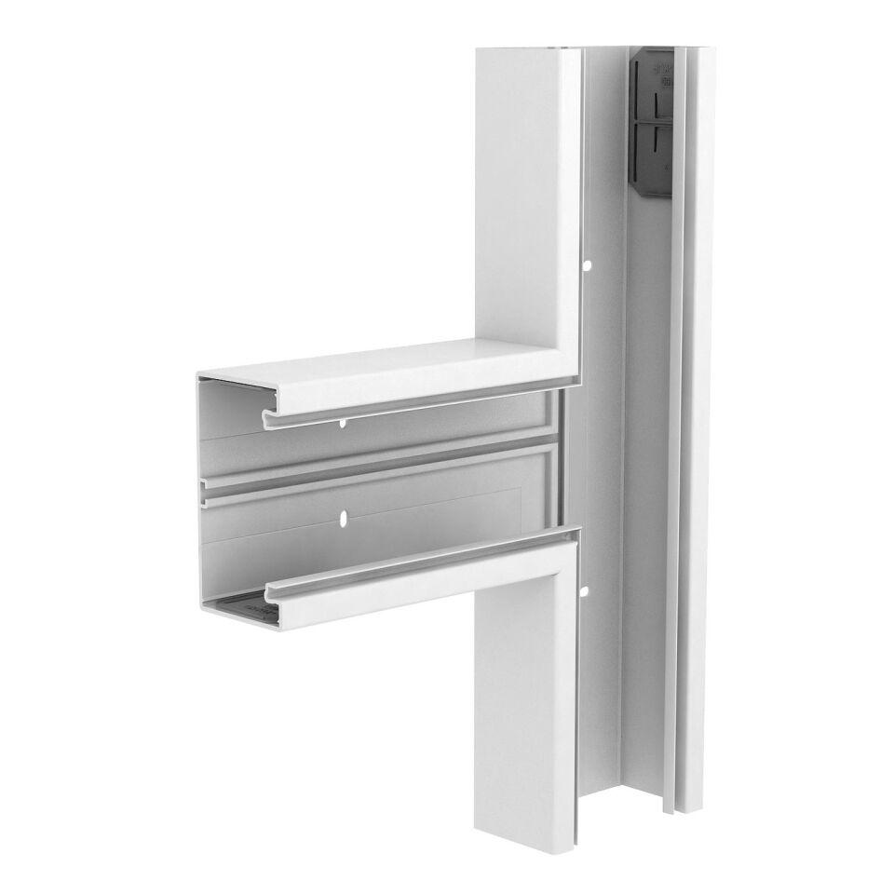

GTIN:

4012196451111

HAN:

6114270

Farbton

weiß

Werkstoff

Kunststoff

Breite (mm)

130,00

Tiefe (mm)

70,00

RAL-Nummer

9010

Schlagfestigkeit

IK08

Schutzart (IP)

IP30

Breite des Abzweigs (m)

0,13

Einsatztemperatur (°C)

-15,00 - 90,00

Oberteilbreite 2

0 mm

Oberteilbreite 3

0 mm

Oberteilbreite 1

76.5 mm

Ausführung

Unterteil